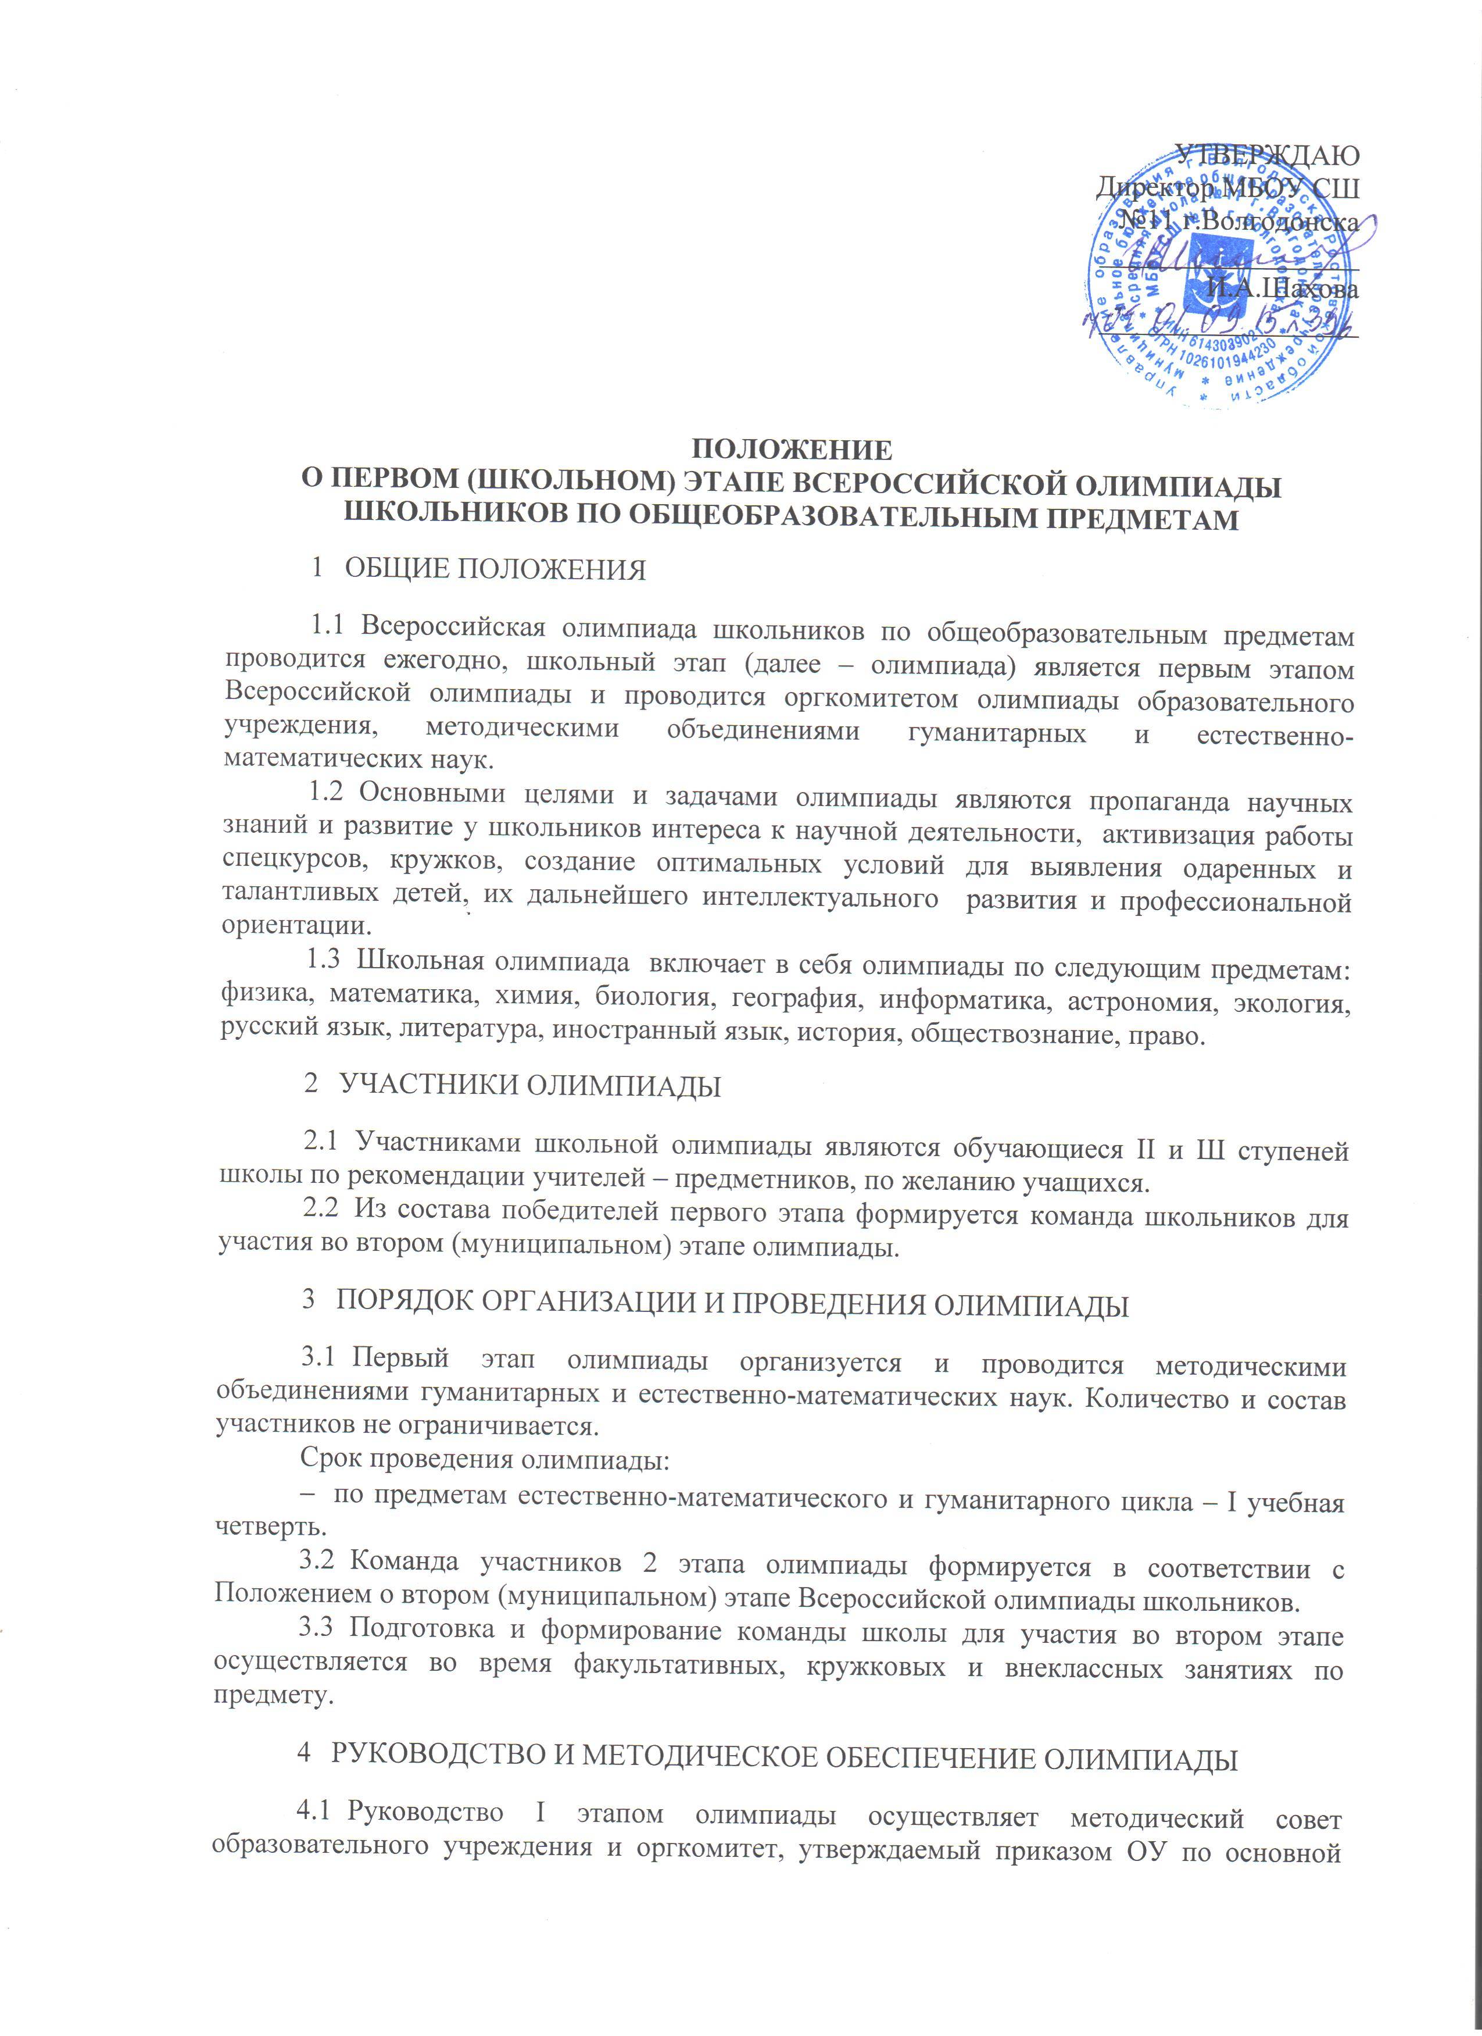
деятельности.
4.2 В состав оргкомитета олимпиады включаются:
- председатель оргкомитета;
- секретарь оргкомитета;
- члены оргкомитета;
- председатели методических комиссий по предметам.
Состав оргкомитета может обновляться.
4.3 Оргкомитет олимпиады в пределах своей компетенции:
- согласует формы и порядок проведения олимпиады по предметам;
- формирует методические комиссии по предметам для обеспечения научно-методического уровня проведения олимпиады;
- анализирует и обобщает итоги олимпиады.
4.4 Методические комиссии по предметам осуществляют следующие функции:
- оказывают методическую и практическую помощь ОУ по подготовке и проведению олимпиады;
- разрабатывают тексты заданий I этапа олимпиады, определяют критерии оценки олимпиадных работ или обеспечивают конфиденциальность получаемых текстов из Управления образования;
- обобщают опыт предметных олимпиад;
- проверяют и оценивают работы участников олимпиады, определяют победителей;
- представляют в оргкомитет список школьников, участников II этапа олимпиады;
- осуществляют подготовку участников олимпиады.
5 ПОДВЕДЕНИЕ ИТОГОВ ОЛИМПИАДЫ И НАГРАЖДЕНИЕ ПОБЕДИТЕЛЕЙ
5.1 Итоги олимпиады проводятся по результатам заключения предметных комиссий.
5.2 Победители и призеры олимпиады по предметам награждаются грамотами, дипломами, призами, денежными премиями, учреждаемыми советом образовательного учреждения.
5.3 По итогам олимпиады администрация лицея в установленном порядке представляет к награждению учителей, подготовивших призеров олимпиады, а также наиболее активных представителей оргкомитета и предметных комиссий.
5.4 Образовательное учреждение издает приказ по итогам первого (школьного) этапа Всероссийской олимпиады школьников.

